JORGE SANTOSCOY
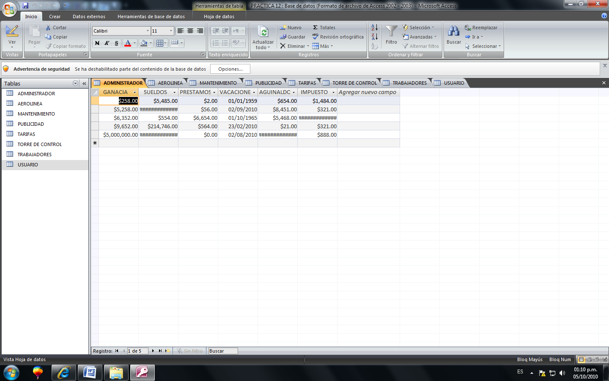

No pude enviarla estaba muy pesada

